Уроки общения с ребенком
Безусловно принимать ребенка – значит
любить его не за то, что он красивый, умный, способный, отличник, помощник,
а просто так, просто за то, что он есть!
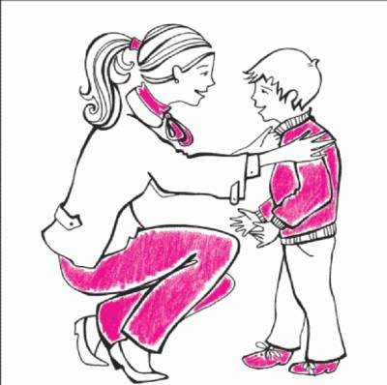
Нередко можно слышать от родителей такое обращение к сыну или дочке: «Не жди от меня хорошего, пока ты не перестанешь… (лениться, драться, грубить), не начнешь… (хорошо учиться, помогать по дому, слушаться)».
В этих фразах ребенку прямо сообщают, что его принимают условно, что его любят (или будут любить) «только если…».
Причина широко бытующего оценочного отношения к детям кроется в твердой вере, что награды и наказания – главные воспитательные средства. Похвалишь ребенка – и он укрепится в добре, накажешь – и зло отступит. Но эти средства часто не «работают». Многие родители сталкиваются с такой ситуацией; чем больше ребенка ругают, тем хуже он становится. Почему же так происходит? А потому, что воспитание ребенка – это вовсе не дрессура. Родители существуют не для того, чтобы вырабатывать у детей условные рефлексы.
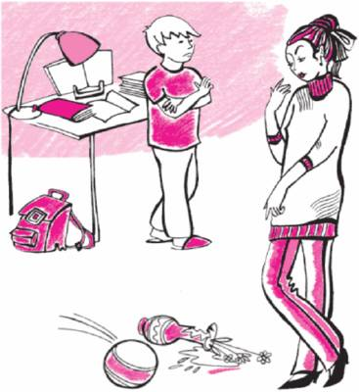

Часто родители спрашивают:
«Если я принимаю ребенка, значит ли это, что я не должна никогда на него сердиться?»
Нет, не значит. Скрывать и тем более копить свои негативные чувства ни в коем случае нельзя. Их надо выражать, но выражать особым образом.
► Можно выражать свое недовольство отдельными действиями ребенка, но не ребенком в целом.
► Можно осуждать действия ребенка, но не его чувства, какими бы нежелательными или «непозволительными» они не были. Раз они у него возникли, значит, для этого есть основания.
► Недовольство действиями ребенка не должно быть систематическим, иначе оно перерастет в непринятие его.
Психологами доказано, что потребность в любви одна из фундаментальных человеческих потребностей. Эта потребность удовлетворяется, когда вы сообщаете ребенку, что он вам дорог, нужен, важен, что он просто хороший. Такие сообщения содержатся в приветливых взглядах, ласковых прикосновениях, прямых словах:
«Как хорошо, что ты у нас родился»,
«Я рада тебя видеть»,
«Ты мне нравишься»,
«Я люблю, когда ты дома»,
«Мне хорошо, когда мы вместе…».
Известный семейный терапевт Вирджиния Сатир рекомендовала обнимать ребенка несколько раз в день, говоря, что четыре объятия совершенно необходимы каждому просто для выживания, а для хорошего самочувствия нужно не менее восьми объятий в день!
Источник: Ю.Б.Гиппенрейтер «Общаться с ребенком. Как?»

